**Ministerul Educației și Cercetării al Republicii Moldova**

**Universitatea Tehnică a Moldovei**

**Facultatea Calculatoare, Informatică şi Microelectronică**

**Departamentul Informatică şi Ingineria Sistemelor**

**RAPORT**

Lucrare de laborator nr.2

la cursul „Baze de date”

**Tema 2:** „ Crearea și întreținerea bazei de date”

A efectuat : **TI-214 Buza Cătălin**

A verificat:  **Cebotar Gabriela**

**Chișinău 2023**

**Concepte teoretice ce trebuie explicate:**

1. Tipuri de fișiere utilizate de Microsoft SQL Server.

2. Structura paginilor de păstrare a datelor.

3. Baze de date de sistem, importanța și rolul lor.

4. Ce esete un plan de întreținere a bazei de date și care sunt tehnicile de creare a planului de întreținere.

**Sarcini practice:**

1. Creați o bază de date plasată fizic în mapa MyDocuments\Data, fixând o creștereafișierului primar la 16MB, cu o limită de creștere de 128MB și a log-ului la 64MB, cuo limită de creștere de 1024MB. Pentru fișierele secundare, definiți un File group nou implicit, setând creșterea fișierelor secundare la 64MB, cu o limită de creștere de1024MB.

2. Creați o bază de date în care fișierul de jurnal să fie plasat fizic în mapaMyDocuments\Log. Numele fișierului de jurnal în mediul sistemului de operaretrebuie să difere de cel definit logic în schema fizică. Este important ca baza de datecreată să fie compatibilă cu sistemul MS SQL Server și să fie accesibilă doar unui singur utilizator la un moment dat.

3. Creați planul de întreținere a unei baze de date. Spațiul neutilizat de fișierele bazei de date trebuie să fie eliberat atunci când atinge dimensiunea de 2000MB. Spațiul eliberat trebuie să fie returnat sistemului de operare. Această operațiune trebuie săruleze în fiecare vineri, la ora 00:00. Raportul execuției planului de întreținere trebuiesă fie salvat în directorul MyDocuments\SQL_event_logs. Inițiați execuția planului. După executare, verificați rezultatele.

**Realizarea sarcinilor teoretice**

1. Tipuri de fișiere utilizate de Microsoft SQL Server.

Microsoft SQL Server utilizează diverse tipuri de fișiere pentru a stoca date și pentru a gestiona bazele de date. Iată câteva dintre tipurile de fișiere utilizate de SQL Server:

1. **Fișiere de date primare (Primary Data Files)**: Acestea au extensia ".mdf" și conțin datele primare ale bazei de date. De obicei, fiecare bază de date are un singur fișier de date primar.
2. **Fișiere de date secundare (Secondary Data Files)**: Acestea au extensia ".ndf" și sunt utilizate pentru a împărți datele în mai multe fișiere pentru a îmbunătăți performanța sau administrarea datelor. Acestea sunt opționale și pot exista mai multe astfel de fișiere într-o bază de date.
3. **Fișiere de jurnalizare (Log Files)**: Aceste fișiere au extensia ".ldf" și conțin informații despre toate modificările aduse bazei de date. Aceste fișiere asigură tranzacționalitatea și recuperarea în caz de eșec. O bază de date are cel puțin un fișier de jurnalizare.
4. **Fișiere de grup de fișiere (Filegroup Files)**: SQL Server permite gruparea de fișiere de date și fișiere de jurnalizare în grupuri de fișiere numite grupuri de fișiere (filegroups). Aceasta poate facilita administrarea și organizarea datelor.
5. **Fișiere de partiții (Partition Files)**: SQL Server permite partiționarea tabelelor în fișiere separate. Acest lucru poate îmbunătăți gestionarea și performanța datelor, în special pentru tabele mari.

2. Structura paginilor de păstrare a datelor.

În SQL Server, datele sunt stocate în tabele. Structura unei pagini de păstrare a datelor în SQL Server este o unitate fundamentală de stocare a datelor pe disc, care este folosită pentru a păstra înregistrările unei tabele. Iată câteva aspecte importante legate de structura paginilor de păstrare a datelor în SQL Server:

1. **Dimensiunea paginii:** O pagină de păstrare a datelor în SQL Server are o dimensiune standard de 8 KB. Aceasta este cea mai mică unitate de stocare a datelor în SQL Server.
2. **Pagini de date vs. Pagini de îndex:** Există două tipuri principale de pagini în SQL Server: pagini de date și pagini de index. Paginile de date conțin înregistrările efective ale unei tabele, în timp ce paginile de index conțin structuri de date utilizate pentru a accelera căutările și interogările.
3. **Sloturi:** O pagină de date este împărțită într-o serie de sloturi, fiecare slot fiind folosit pentru a stoca o înregistrare. Fiecare pagină are un număr fix de sloturi, iar fiecare înregistrare ocupă unul sau mai multe sloturi în funcție de dimensiunea sa.
4. **Header de pagină:** Fiecare pagină de păstrare a datelor are un antet care conține metadate despre pagina însăși, precum tipul paginii, numărul de sloturi ocupate, nivelul de fragilitate, și altele.
5. **Extinderea spațiului:** SQL Server gestionează spațiul de stocare extinzând paginile în măsura necesară pentru a acomoda noi înregistrări. Atunci când o pagină existentă este complet ocupată, se adaugă o nouă pagină pentru a continua stocarea datelor.
6. **Clustered vs. Non-Clustered Indexes:** Pentru a accelera căutările în tabele, SQL Server utilizează indecși. Un tabel poate avea un singur index grupat (clustered index) care determină modul în care datele sunt stocate pe pagini. În plus, tabelul poate avea mai mulți indecși ne-grupați (non-clustered indexes) pentru a accelera căutările în funcție de diferite coloane.
7. **Fragmentarea:** Cu timpul, datele pot deveni fragmentate pe pagini, ceea ce poate afecta performanța. SQL Server oferă metode de gestionare a fragmentării, cum ar fi reorganizarea sau reconstruirea indecșilor.

3. Baze de date de sistem, importanța și rolul lor.

Bazele de date de sistem în SQL Server reprezintă un subset special de baze de date care sunt create și gestionate de sistemul de gestionare a bazelor de date (DBMS) SQL Server în sine. Aceste baze de date au un rol esențial în funcționarea corectă a serverului SQL și sunt folosite pentru a stoca informații cheie despre server, configurări, monitorizare, securitate și multe altele. Iată câteva dintre aspectele importante legate de bazele de date de sistem din SQL Server:

1. **Master Database:** Baza de date "master" este una dintre cele mai importante baze de date de sistem. Ea conține informații esențiale despre server, cum ar fi configurările serverului, logurile de eroare, informații despre toate celelalte baze de date din sistem și detalii despre utilizatorii și securitatea acestora. Orice modificare făcută în această bază de date afectează întregul server SQL.
2. **Model Database:** Baza de date "model" este utilizată ca model pentru crearea de noi baze de date. Atunci când creați o bază de date nouă, aceasta este creată pe baza structurii și configurațiilor din baza de date "model".
3. **MSDB Database:** Baza de date "MSDB" este folosită pentru a stoca informații despre programele SQL Server Agent, istoricul de backup, programarea sarcinilor și altele.
4. **TempDB Database:** Baza de date "tempdb" este o bază de date temporară utilizată pentru a stoca date temporare, tabele, variabile și altele în timpul execuției interogărilor și a procedurilor stocate. Aceasta este re-creată la repornirea serverului.
5. **Resource Database:** Baza de date "resource" este o bază de date specială utilizată pentru a stoca obiecte de sistem care reprezintă sistemul însuși. Aceasta ajută la separarea obiectelor de sistem de bazele de date utilizatorilor și asigură consistența sistemului.
6. **Baze de date de monitorizare:** SQL Server poate crea baze de date de monitorizare (cum ar fi "msdb" și "SSISDB") pentru a gestiona informații legate de performanță, monitorizare și pachete SSIS (Integration Services).
7. **Alte baze de date de sistem:** SQL Server poate conține și alte baze de date de sistem pentru funcții specifice, cum ar fi "distribution" pentru replicare sau "reportserver" pentru serviciile de raportare.

Rolul acestor baze de date de sistem este de a asigura funcționarea corectă și gestionarea eficientă a serverului SQL. Ele conțin date cheie pentru administrarea și configurarea serverului, precum și pentru monitorizarea și gestionarea securității și a altor aspecte ale acestuia.

4. Ce esete un plan de întreținere a bazei de date și care sunt tehnicile de creare a planului de întreținere.

Un plan de întreținere a bazei de date în SQL Server reprezintă un set de acțiuni planificate și proceduri menite să mențină performanța, disponibilitatea și securitatea bazei de date. Acest plan include o varietate de activități, cum ar fi backup, restaurare, verificarea integrității datelor, optimizarea indexurilor și gestionarea fragmentării. Un plan de întreținere baze de date este esențial pentru a preveni problemele și pentru a asigura funcționarea corespunzătoare a sistemului de gestionare a bazelor de date SQL Server. Iată câteva tehnici de creare a unui plan de întreținere a bazei de date:

1. **Evaluarea nevoilor specifice:** Începeți prin a evalua nevoile specifice ale bazei de date și ale aplicației care o utilizează. Aceasta poate include frecvența de backup, politica de retenție a datelor, necesitățile de securitate, cerințele de optimizare a performanței și altele.
2. **Backup și restaurare:** Un element esențial al planului de întreținere este stabilirea frecvenței și tipurilor de backup (cum ar fi backup complet, backup diferențial și backup de jurnal de tranzacții). De asemenea, stabiliți proceduri pentru restaurarea datelor în caz de probleme.
3. **Verificarea integrității datelor:** Planificați o verificare periodică a integrității datelor pentru a detecta eventualele corupții ale datelor. Aceasta poate fi realizată folosind comanda **DBCC CHECKDB**.
4. **Optimizarea indexurilor:** Monitorizați și optimizați indexurile pentru a asigura o performanță optimă a interogărilor. Acest lucru poate include reorganizarea sau reconstruirea indexurilor în funcție de necesități.
5. **Gestionarea fragmentării:** Planificați acțiuni pentru gestionarea fragmentării datelor. Fragmentarea poate apărea în indexuri și poate afecta semnificativ performanța. Utilizați operarea de reorganizare și reconstrucție a indexurilor pentru a gestiona fragmentarea.
6. **Statistici actualizate:** Asigurați-vă că statisticile sunt actualizate în mod regulat, deoarece acestea sunt esențiale pentru optimizarea performanței interogărilor.
7. **Planificarea întreținerii:** Stabiliți un program de întreținere regulat care să cuprindă toate aceste activități. Planificați momente de întreținere în afara orelor de vârf pentru a minimiza impactul asupra utilizatorilor.
8. **Monitorizarea și alertele:** Configurați sisteme de monitorizare pentru a detecta problemele înainte ca acestea să devină grave. Configurați alerte pentru a fi notificat în caz de probleme majore.
9. **Documentarea planului:** Documentați planul de întreținere astfel încât să fie cunoscut și înțeles de către toți cei implicați în administrarea bazei de date.

Un plan de întreținere baze de date eficient și bine pus la punct ajută la menținerea stabilității și performanței sistemului SQL Server și asigură recuperarea datelor în caz de probleme.

**Realizarea sarcinilor practice**

1.Conform condițiilor sarcinii de laborator, baza de date va fi plasată fizic în mapa MyDocuments\Data. După cum putem vedea fișierului primar a bazei are o creștere de la **16MB** cu limita de creștere de **128 MB** și a log-ului de **64 MB** cu limita de creștere de **1024 MB**. Fișierul secundar DB1_second are un **Filegroup** nou implicit, cu creșterea fișierelului de **64 MB** cu limita de **1024 MB.**

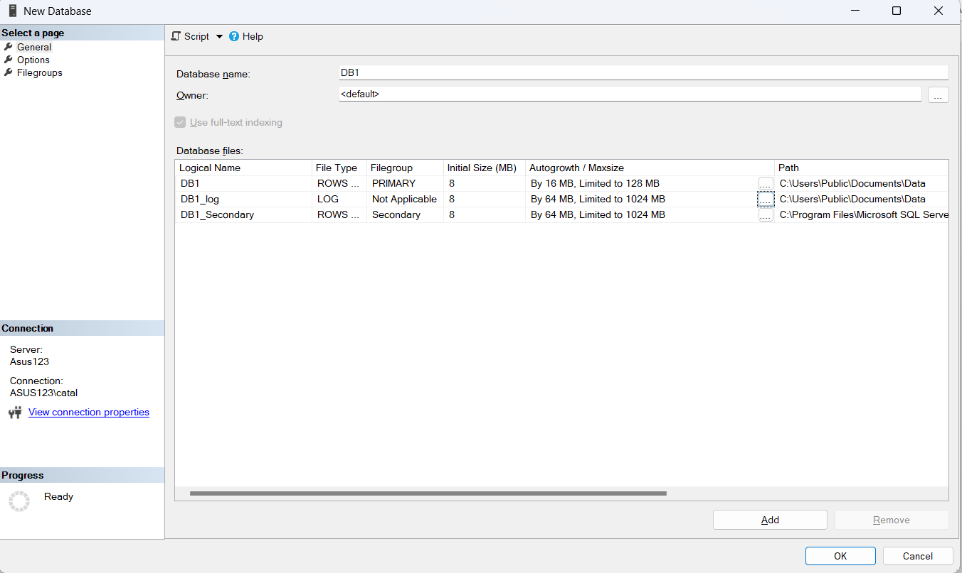

Figura 1- Crearea primei baze de date

Repetăm aceeași pași ca în cadrul sarcinii 1. După deschiderea ferestrei de creare a unei baze de date noi, începem executarea sarcinii. Pentru asta modificăm amplasarea fișierului log, plasat în mapa ...\Log, după cum putem observa în figura 4. De-asemenea modificăm denumirea fizică a fișierului log, astfel încât aceasta să difere de cea logică.

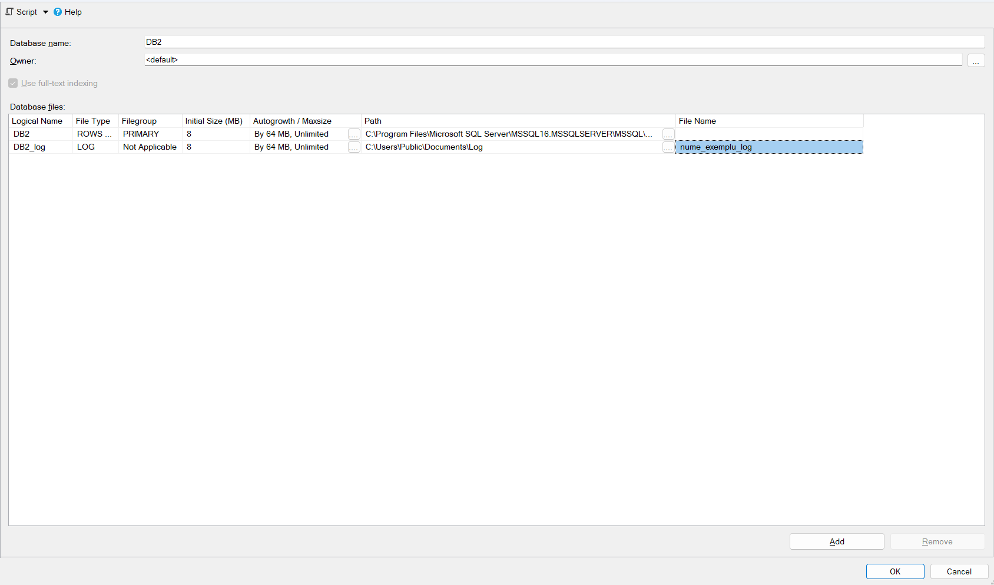

Figura 2- Crearea celei de a 2 baze de date

În continuare, după crearea bazei de date, am accesat Proprierties, făcând click dreapta pe numele bazei de date. Verificăm ca aceasta să fie compatibilă cu versiunea noastră de SQL și modificăm accesul numai pentru un utilizator la un moment de timp, după cum putem observa în figura 3.

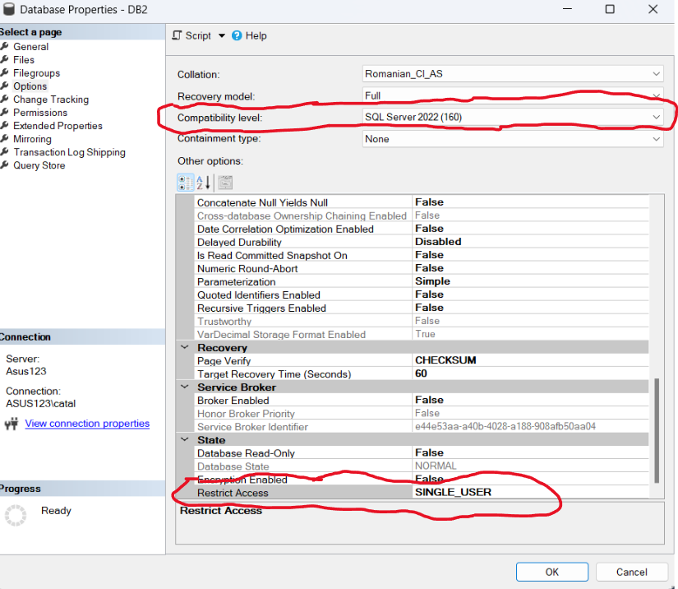

Figura 3- Setarea compatibilității bazei de date și restricționarea accesului

3. Crearea unui plan de întreținere se face astfel: din “**Object Explorer**” selectăm **Management**, apoi click dreapta pe **Maintenance Plan** si selectăm **Maintenance Plan Wizard**. În fereastra care s-a deschis introducem numele planului și o mica descriere.

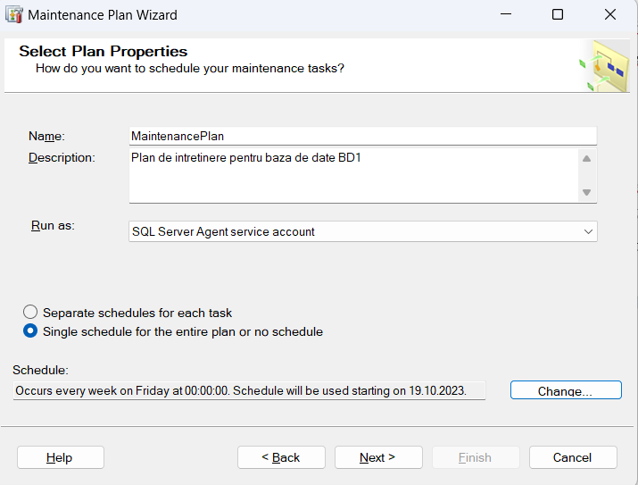

Figura 4- Crearea planului de întreținere

Conform condiției această operatiune trebuie sa ruleze în fiecare **vineri, la ora 00:00.** Pentru a face asta apăsăm pe **Change** , iar din fereastra deschisă selectăm **Recurs every: 1 week, Friday, Occurs once at: 00:00:00** .

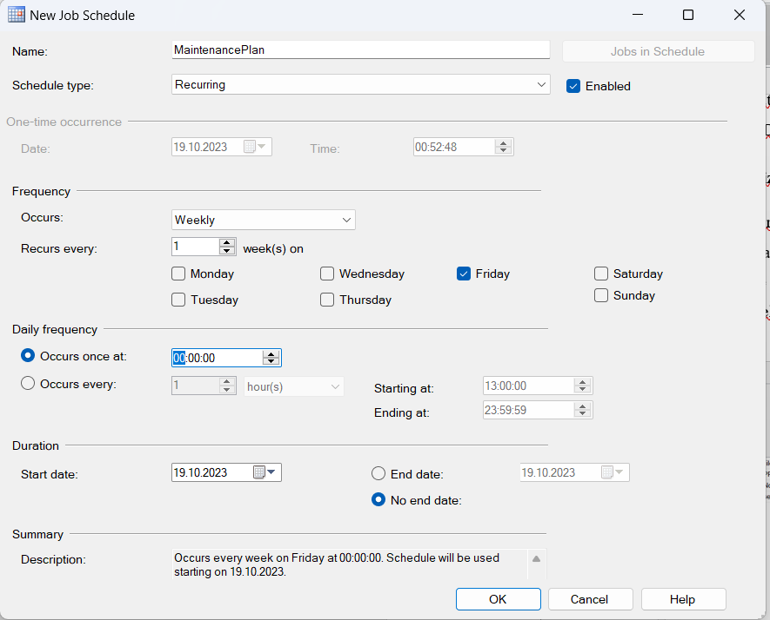

Figura 5- Setarea operațiunilor de rulare

În fereastra “**Select Maintenance Tasks**”, care oferă posibilitate de a alege ordinea de executare a sarcinilor ce constituie planul de între inițiere bifăm **Shrink Database**.

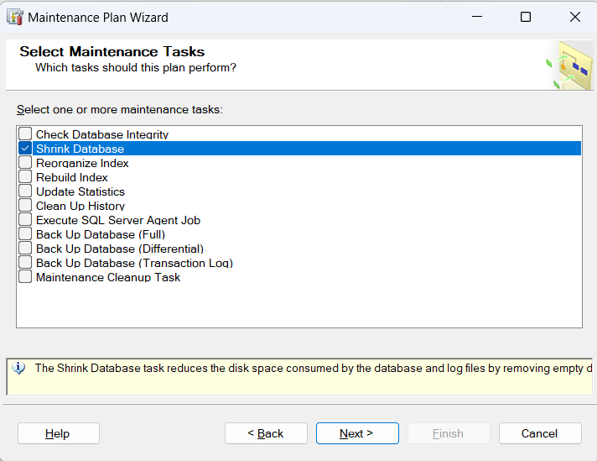

Figura 6- Selectarea sarcinii pe planul de întreținere

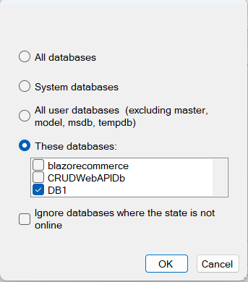

Figura 7- Selectarea bazei de date

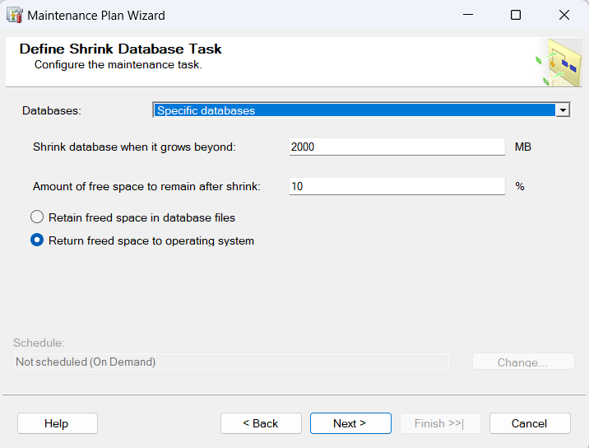

Figura 8- Setarea opțiunii de returnare a spațiului de memorie

La următorul pas indicăm locul salvării raportului executării planului de întreținere și anume dosarul **MyDocuments\SQL_event_logs.**

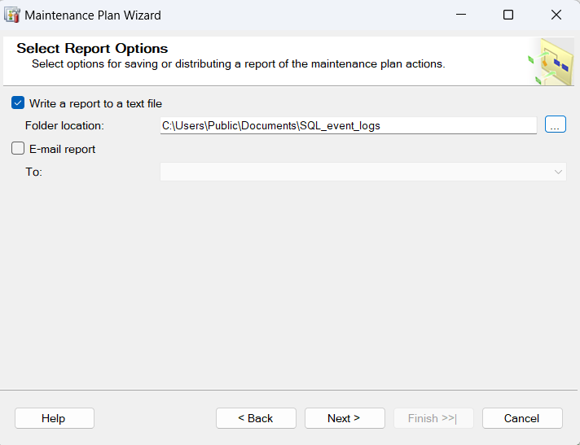

Figura 9- Indicăm locul salvării raportului

După ce am selectat **Next și Finish** așteptăm crearea cu success a planului de întreținere.

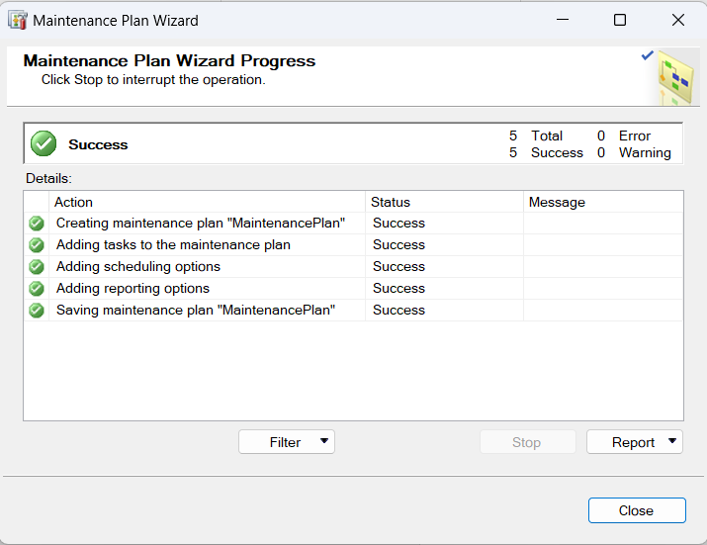

Figura 10- Finalizarea creării planului de întreținere

**Concluzie**

Lucrarea de laborator cu tema "Crearea și întreținerea bazei de date" a oferit o oportunitate valoroasă de a înțelege conceptele esențiale legate de Microsoft SQL Server și procesele implicate în crearea și administrarea unei baze de date. Pe parcursul acestei lucrări, am explorat mai multe aspecte teoretice și practice care sunt esențiale pentru un administrator sau dezvoltator de baze de date.

În cadrul partei teoretice, am învățat despre tipurile de fișiere utilizate de SQL Server, cum ar fi fișierele de date primare, secundare și fișierele de jurnal. Am înțeles structura paginilor de păstrare a datelor, care constituie unitățile de bază pentru stocarea datelor în SQL Server. De asemenea, am studiat importanța și rolul bazele de date de sistem, precum "master", "model", "MSDB" și altele, în asigurarea funcționării corecte a serverului SQL.

În ceea ce privește partea practică a lucrării, am efectuat exerciții concrete pentru crearea și configurarea unei baze de date în SQL Server. Am fixat creșterea fișierului primar și a fișierelor de jurnal, am plasat fișierul de jurnal într-o locație specifică și am configurat accesul exclusiv al bazei de date pentru un singur utilizator. De asemenea, am creat un plan de întreținere pentru baza de date, inclusiv eliberarea spațiului neutilizat și generarea unui raport periodic.